Սեպտեմբերի ֆլեշմոբի խնդիրների լուծումներ
Չորրորդ մակարդակ
- Եռանկյան յուրաքանչյուր կողմը բաժանված 3 հավասար հատվածների։ Եռանկյան ո՞ր մասն է ներկված։
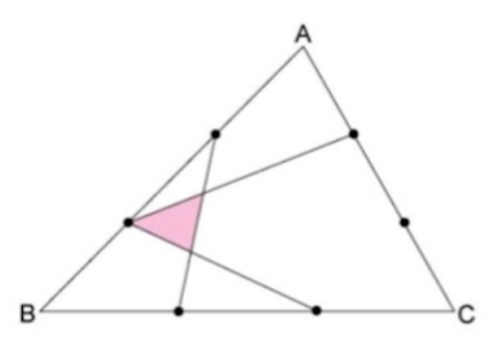

Կատարենք նշանակում․AB=c , BC=a, CA=b
BM=MC=$\frac{a}{2}$ , CN=NA=$\frac{b}{2}$ ,
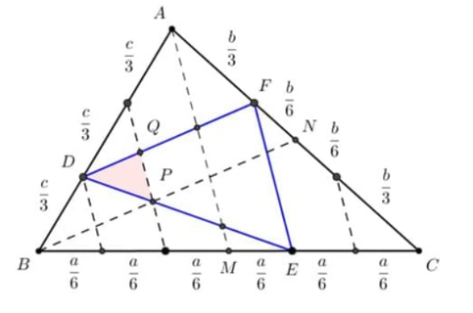

$S_{ABC}$=$\frac{ah}{2}$ ,
Քանի որ, եռ․ABC-ի և եռ․BDE-ի տարված բարձրությունները զուգահեռ են, համեմատական են, հետևաբար օգտվելով Թալեսի Թեորմից , կարող ենք գտնել բարձրությունների հարաբերությունը ՝ 3:1
$S_{DBE}$=$\frac{1}{2}*\frac{4a}{6}$*$\frac{h}{3}$=$\frac{2}{9}S_{ABC}$
Նման ձևով կստանանք մյուս եռանկյունների մակերեսների միջև կապը։
$S_{ECF}$=$\frac{1}{2}*\frac{a}{3}$*$\frac{2h}{3}$=$\frac{2}{9}$*$\frac{ah}{2}$=$\frac{2}{9}S_{ABC}$
$S_{DFA}$=$\frac{4}{9}$*$S_{ABN}$=$\frac{2}{9}$*$S_{ABC}$
S_{DEF}=(1-$\frac{6}{9}$)*$S_{ABC}$=$\frac{1}{3}S_{ABC}$
$S_{DPQ}$=$\frac{1}{9}$*S_{DEF}=$\frac{1}{27}$*S_{ABC}
Սյուզի Հակոբյան
Պատասխան՝ 1/27:

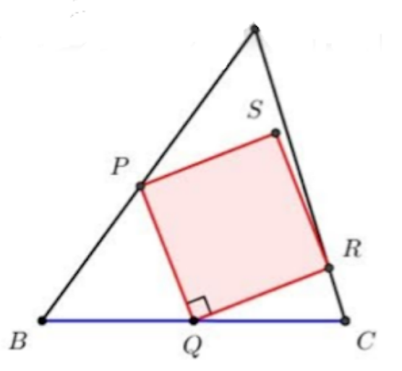
- ABC եռանկյանը ներգծված է PQRS քառակուսի, որի 3 գագաթներն ընկած են եռանկյան վրա այնպես, որ AP=7, PB=6, AR=9, RC=2 և BQ=QC։ Հաշվի՛ր PQRS քառակուսու մակերեսը։

B կետից զուգահեռ տանենք քառակուսու QR և PS կողմերին, որը եռանկյան AC կողմը հատում է F կետում: Քառակուսու PS կողմը նույնպես շարունակենք և այն կհատի եռանկյան AC կողմը K կետում:
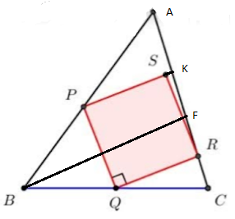

Նշանակենք PS = x, SK = y :
$$∆CBF\sim ∆CQR => \frac{BC}{QC}=\frac{BF}{QR} => \frac{BF}{x}=2=>BF=2x:$$
$$\frac{FC}{RC}= \frac{BC}{QC}=2 =>\frac{FC}{2}=2=>FC=4 =>FR=FC-RC=2$$
$$∆BAF\sim ∆PAK => \frac{BF}{PK}=\frac{BA}{PA}=> \frac{2x}{x+y}=\frac{13}{7} \left(1\right):$$
$$\frac{FA}{KA}=\frac{13}{7}=> \frac{11-4}{KA}=\frac{13}{7}=>KA=\frac{49}{13}=>KF=FA-KA=7-\frac{49}{13}=\frac{42}{13}$$
$$KR=KF+FR=\frac{42}{13}+2=\frac{68}{13}$$
$∆SKR$-ը ուղղանկյուն եռանկյուն է: Կիրառենք Պյութագորասի թեորեմը՝
$$x^{2}+y^{2}={KR}^{2}=>x^{2}+y^{2}=\frac{4624}{169} \left(2\right):$$
$\left(1\right)$ հավասարումից y-ը գտնենք և տեղադրենք $\left(2\right)$ –ի մեջ:
$$\frac{2x}{x+y}=\frac{13}{7}=>14x=13x+13y=>13y=x =>y=\frac{x}{13}$$

$$x^{2}+y^{2}=\frac{4624}{169}=> x^{2}+\frac{x^{2}}{169}=\frac{4624}{169}=> \frac{170x^{2}}{169}=\frac{4624}{169}=> x^{2}=27,2$$
Հենց ստացված $x^{2}=27,2$ արժեքն էլ կլինի մեր քառակուսու մակերեսը:
Թաթուլ Շահնազարյան
Արշակ Մարտիրոսյան
Պատասխան՝ 27.2
- ABC եռանկյան AC, CB և AB կողմերի վրա համապատասխանաբար վերցված են D, F և E կետերը այնպես, որ AD=DE=20; DC=24; CF=7; FE=FB: Գտի՛ր AE-ն:
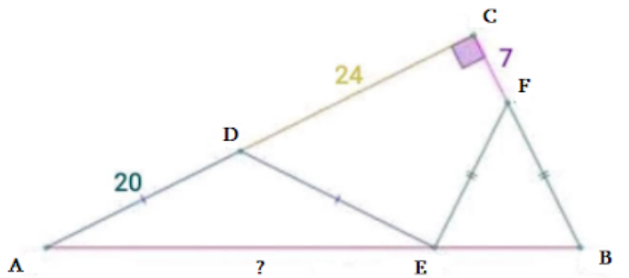
K

Սովորողների հետ խնդիրը կլուծենք լրացուցիչ կառուցումների միջոցով։

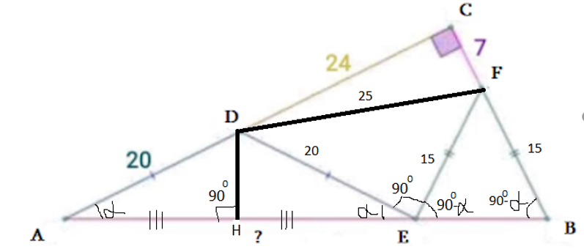

Նախ իրար կմիացնենք D և F կետերը, որի արդյունքում կստանանք DCF ուղղանկյուն եռանկյունը։ Ըստ Պյութագորասի թեորեմի DF=$\sqrt{{24}^{2}+7^{2}}=25$
Քանի որ ACB-ն ուղղանկյուն եռանկյուն է, ապա ∡A+∡B=180⁰-90⁰=90⁰: Եթե նշանակենք ∡A=$α$, ապա ∡B=90⁰-$α$:
Քանի որ AD=DE, ուստի ADE-ն հավասարասրուն եռանկյուն է, հետևաբար
∡A=∡AED=$α$։
Մյուս կողմից, քանի որ EF=FB, ուստի EFB-ն հավասարասրուն եռանկյուն է, հետևաբար
∡B=∡BEF=90⁰-$α$։
Քանի որ AEB-ն փռված անկյուն է, ուստի ∡DEF=180⁰- $α-({90}^{0}-α)=$90⁰, հետևաբար DEF-ն ուղղանկյուն եռանկյուն է։ Ըստ Պյութագորասի թեորեմի EF=$\sqrt{{25}^{2}-{20}^{2}}$=15: Այսպիսով՝ EF=FB=15:
Քանի որ ACB-ն ուղղանկյուն եռանկյուն է, AC=20+24=44, CB=7+15=22,
ուստի ըստ Պյութագորասի թեորեմի AB=$\sqrt{{AC}^{2}+{CB}^{2}}=\sqrt{{44}^{2}+{22}^{2}}$=22$\sqrt{5}$
Կառուցենք ADE եռանկյան DH բարձրությունը: Քանի որ AD=DE, ուստի ADE-ն հավասարասրուն եռանկյունէ, ուստի DH-ը նաև միջնագիծ է՝ AH=HE:
Սովորողների հետ կնկատենք, որ AHD ուղղանկյուն եռանկյունը նման է ACB ուղղանկյուն եռանկյանը, քանի որ A-ն ընդհանուր է այդ եռանկյունների համար, ∡AHD=∡C, ∡ADH=∡B։
Ուստի $\frac{DH}{CB}=\frac{AD}{AB}=\frac{AH}{AC}$։
Քանի որ $\frac{AD}{AB}=\frac{AH}{AC}$, ուստի
$$\frac{20}{22\sqrt{5}}=\frac{AH}{44}$$
AH=$\frac{40}{\sqrt{5}}=\frac{40\sqrt{5}}{\sqrt{5}·\sqrt{5}}=$8$\sqrt{5}$
Քանի որ AH=HE, ուստի AE=2·8$\sqrt{5}=16\sqrt{5}$
Գրետա Բակունց

Գծագրում D և F կետերը միացնենք և կառաջանա ուղղանկյուն եռակյուն DCF։
Օգտվելով Պյութագորասի թեորեմից ՝ DF =$\sqrt{576+49}$=25

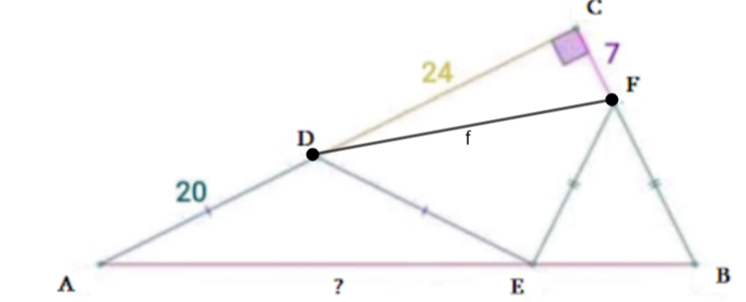

Այժմ դիտարկենք եռանկյուն DEF և ցույց տանք , որ այն ուղղանկյուն եռանկյունն է ։
<A+<B=${{90}^{0}}^{}$
Ստացվեց՝ CB=22 , AC=44, AB=$\sqrt{484+1936}$=22 $\sqrt{5}$
<DAE=DEA=${x^{0}}^{}$ ,
<FBE=<FEB=${90^{0}}^{}$ -${x^{0}}^{}$
<DEF=180^0-($x^{0}$+${90}^{0}$ -$x^{0}$) =${90}^{0}$
Օգտվելով Պյութագորասի թեորեմայից՝ EF=$\sqrt{625-400}$=15, EF=FB =15 ,
Եռ․ABC մեջ կիրառենք կոսինուսների թեորեման , կստանանք
BC²=AC²+AB²-2AC*AB*cosA
484=1936+2420-2*44*22 $\sqrt{5}$cosA
cosA=3872/88*22$\sqrt{5}$
Եռ․DEF մեջ կիրառենք կոսինուսների թեորեման , կստանանք
DE²=AD²+AE²-2AD*AE*cosA
Քանի որ, DE=AD ,ապա AE² =2AD*AE*cosA
AE=2*20*3872/88*22$\sqrt{5}$=16$\sqrt{5}$
Սյուզի Հակոբյան
Պատասխան՝ 16$\sqrt{5}$

